Министерство образования Республики Беларусь
Учреждение образования
«Гомельский государственный университет имени Франциска Скорины»

УТВЕРЖДАЮ
Учитель математики
Василенко Е. И.
_______________
_______________

План – конспект
зачетного урока по математике
на тему:
«Числовые неравенства и их свойства»
в 7 классе
ГУО «Глазовская средняя школа Буда-Кошелевского района»

Выполнила:
студентка группы Мз-51 Минова Г. М.

Проверила:
групповой руководитель Кульбакова Ж. Н.

Гомель 2019
Дата: 22.02.2019
Класс: 7
Тема урока: Числовые неравенства и их свойства.
Тип урока: изучение нового материала с первичным закреплением знаний.
Цели урока:
Образовательные:
- познакомить с терминами и научить правильно применять понятия: числовые неравенства, знаки неравенств, строгие и нестрогие неравенства, познакомить со свойствами неравенств;
- организовать деятельность учащихся направленную на знакомство с новыми понятиями, формирование новых элементов знаний;
Развивающие:
- способствовать развитию умения анализировать учебный материал, самостоятельно делать выводы и устанавливать причинно-следственные связи;
- способствовать развитию познавательного интереса к предмету в процессе закрепления материала пройденной темы;
- способствовать развитию самостоятельности учащихся, умения преодолевать трудности в учении в ходе изучения нового материала и выполнения практической работы.
Воспитательные:
- прививать интерес к математике;
- содействовать воспитанию познавательного интереса к математике, активизации учебно-познавательной деятельности.
Задачи урока:
- Выявить уровень усвоения полученных знаний;
- Создать условия для самооценки своих возможностей и выбора цели в деятельности;
- Развивать навыки индивидуальной и самостоятельной работы;
- Побуждать к само-, взаимоконтролю;
- Вызывать потребность в обосновании своих высказываний.
План урока:
- Организационный момент (1 мин);
- Проверка домашнего задания (5 мин);
- Определение совместной цели деятельности(3 мин);
- Изложение нового материала (15 мин);
- Первичная проверка усвоения знаний (15 мин);
- Постановка домашнего задания (2 мин);
- Подведение итогов (2 мин);
- Рефлексия (2 мин).
Оборудование: учебник по алгебре 7 класс, доска, мел, карточки.

Литература: Алгебра: учеб.пособие для 7-го кл. учреждений общ. сред. образования с рус. яз. обучения./И.Г.Арефьева [и др.], 2017. – 316 с.: ил.

Ход урока:
1. Организационный момент.
Приветствие класса. Проверка отсутствующих.

2. Проверка домашнего задания.
Проверка домашнего задания по ключу. Учащиеся по очереди читают ответы упражнений.
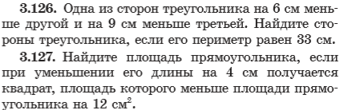
№3.126 Ответ: 6 см, 12 см, 15 см.
№3.127 Ответ: 21${см}^{2}$.
3. Определение совместной цели деятельности.
- Сегодня мы изучаем тему «Числовые неравенства». В повседневной жизни нам часто приходится сравнивать разные величины. Если две величины равны, их записывают с помощью знака «=» и записи такого выражения в математике называется равенством. Если величины не равны, то используют знаки больше «>», меньше «>», больше ил равно «≥», меньше или равно «≤».
4. Изложение нового материала.
- Открываем тетради, пишем число, классная работа, тема урока.
Условия различных задач часто содержат зависимости между значениями величин, выраженные терминами «больше» или «меньше». Если эти значения (числа) отметить на координатной прямой, то можно заметить, что большее число расположено правее меньшего, т. е. разность большего и меньшего чисел есть число положительное. Например, число 5 больше числа 2. Точка B(5) расположена правее точки A(2) (рис. 1). Разность 5 − 2 = 3 — положительное число.
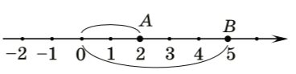
Рисунок 1

Определение. Число a больше числа b, если разность (a − b) — число положительное. Число a меньше числа b, если разность (a − b) — число отрицательное.
a>b, если (a− b) — положительное число; если (a − b) — положительное число, то a> b.
a<b, если (a − b) — отрицательное число; если (a − b) — отрицательное число, то a<b.
Для любых данных чисел a и b возможно только одно из соотношений: a = b; a > b; a < b.
Если выражения соединены знаком «>» или «<», то такая запись называется строгим неравенством. Например, 8< 11;-5<0; x>y — строгие неравенства.
Знак «≥» читается «больше или равно», либо «не меньше», а знак «≤» читается «меньше или равно», либо «не больше». Если выражения соединены знаком «≥» или «≤», то такая запись называется нестрогим неравенством. Например, 3≤10; 2,01≥2,0013; −7≤0; m≥n — нестрогие неравенства.

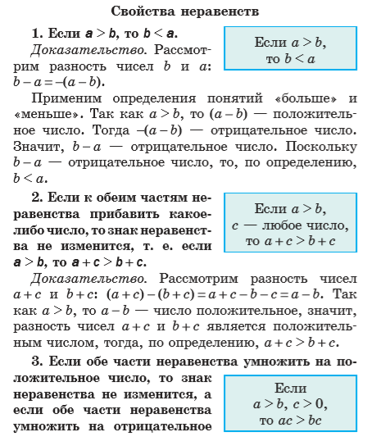
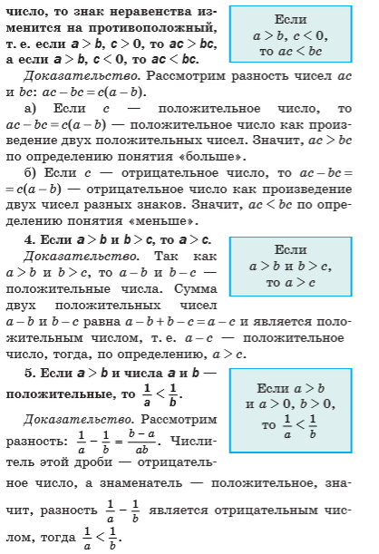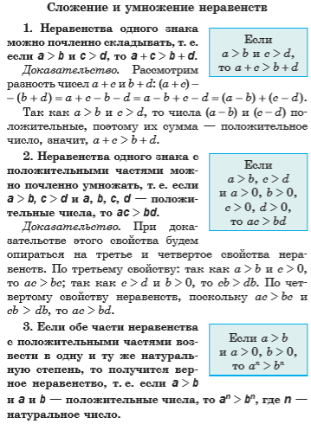

5. Первичная проверка усвоения знаний.
Решаем устно №3.138, 3.139.

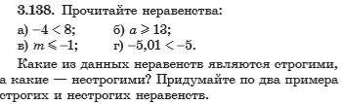

3.139. Из данных неравенств назовите верные числовые неравенства:

- 6>-3;
- $-1\frac{2}{3}≥-1\frac{1}{3};$
- -$5^{2}<25;$
- $\frac{1}{7}>1.$

Ответ: а), в).

Решаем на доске и в тетрадях задание №3.141

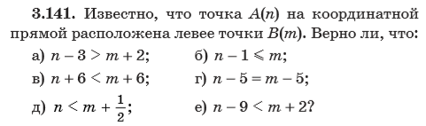

Вызываю двух учеников к доске.

Решение.
А В

n m
а)$n-3>m+2$- неверно;
б)$n-1≤m$ - верно;
в) $n+6<m+6$ - верно;
г) $n-5=m-5$ - неверно;
д)$n<m+\frac{1}{2}$ - верно;
е)$n-9<m+2$ - верно.
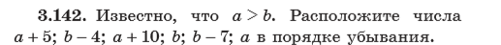
Вызываю ученика к доске.
Решение.
$$a>b$$
$$a+10>a+5>a>b>b-4>b-7;$$

b-7 b-4 b a a+5 a+10

6. Постановка домашнего задания.

–Ребята, открываем дневники и записываем домашнее задание: Гл. 3 §17
№ 3.174, 3.176.
7. Подведение итогов.
Выставление оценок за работу на уроке.
В течение урока учащиеся учились рассуждать на заданную тему, решать математические задачи, развивали логическое мышление.
8. Рефлексия.
- У каждого из вас на столе карточки (красная, зелёная, жёлтая). Уходя из класса, прикрепите на доску одну из них.
Карточка красного цвета обозначает: “Я удовлетворён уроком, урок был полезен для меня, я много, с пользой и хорошо работал на уроке, и получил заслуженную оценку, я понимал всё, о чём говорилось и что делалось на уроке”.
Карточка зеленого цвета обозначает: “Урок был интересен, я принимал в нём активное участие, урок был в определённой степени полезен для меня, я отвечал с места, я сумел выполнить ряд заданий, мне было на уроке достаточно комфортно”.
Карточка желтого цвета обозначает: “Пользы от урока я получил мало, я не очень понимал, о чём идёт речь, мне это не очень нужно, домашнее задание я не понял, к ответу на уроке я был не готов”.

